2012年上半年软件设计师考试 下午题

试题一（共15分）
阅读下列说明和图，回答问题1至问题4，将解答填入答题纸的对应栏内。
【说明】
某学校开发图书管理系统，以记录图书馆藏图书及其借出和归还情况，提供给借阅者借阅图书功能，提供给图书馆管理员管理和定期更新图书表功能。主要功能的具体描述如下：
（1）处理借阅。借阅者要借阅图书时，系统必须对其身份（借阅者ID）进行检查。通过与教务处维护的学生数据库、人事处维护的职工数据库中的数据进行比对，以验证借阅者ID是否合法，若合法，则检查借阅者在逾期未还图书表中是否有逾期未还图书，以及罚金表中的罚金是否超过限额。如果没有逾期未还图书并且罚金未超过限额，则允许借阅图书，更新图书表，并将借阅的图书存入借出图书表，借阅者归还所借图书时，先由图书馆管理员检查图书是否缺失或损坏，若是，则对借阅者处以相应罚金并存入罚金表；然后，检查所还图书是否逾期，若是，执行“处理逾期”操作；最后，更新图书表，删除借出图书表中的相应记录。
（2）维护图书。图书馆管理员查询图书信息；在新进图书时录入图书信息，存入图书表；在图书丢失或损坏严重时，从图书表中删除该图书记录。
（3）处理逾期。系统在每周一统计逾期未还图书，逾期未还的图书按规则计算罚金，并记入罚金表，并给有逾期未还图书的借阅者发送提醒消息。借阅者在借阅和归还图书时，若罚金超过限额，管理员收取罚金，并更新罚金表中的罚金额度。
现采用结构化方法对该图书管理系统进行分析与设计，获得如图1-1所示的顶层数据流图和图1.2所示的0层数据流图。
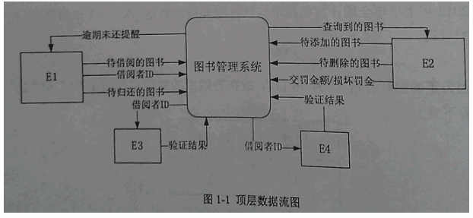
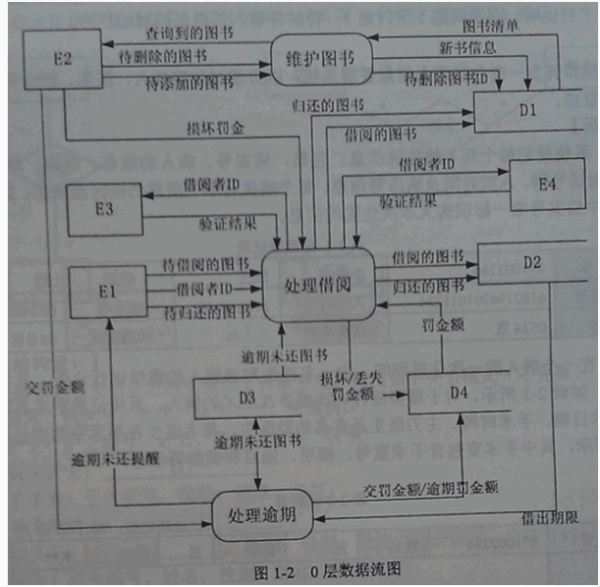
【问题1】（4分）
使用说明中的词语，给出图1-1中的实体E1-E4的名称。
【问题2】（4分）
使用说明中的词语，给出图1-2中的数据存储D1～D4的名称。
【问题3】 （5分）
在DFD建模时，需要对有些复杂加工（处理）进行进一步精化，绘制下层数据流图。针对图1-2中的加工“处理借阅”，在1层数据流图中应分解为哪些加工？（使用说明中的术语）
【问题4】（2分）
说明【问题3】中绘制1层数据流图时要注意的问题。
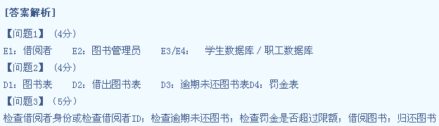
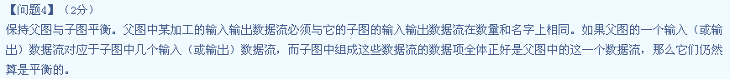

试题二（共15分）
阅读下列说明，回答问题1至问题3，将解答填入答题纸的对应栏内。
【说明】
某医院拟开发一套住院病人信息管理系统，以方便对住院病人、医生、护士和手术等信息进行管理。
【需求分析】
（1）系统登记每个病人的住院信息，包括：病案号、病人的姓名、性别、地址、身份证号、电话号码、入院时问及病床婷信息，每个病床有唯一所属的病区及病房，如表2-1所示。其中病案号唯一标识病人本次住院的信息。
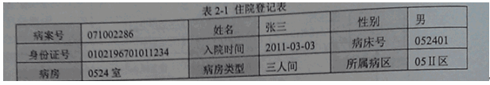
（2）在一个病人的一次住院期间，由一名医生对该病人的病情进行诊断，并填写一份诊断书，如表2-2所示。对于需要进行一次或多次手术的病人，系统记录手术名称、手术室、手术日期、手术时间、主刀医生及多名协助医生，每名医生在手术中的责任不同，如表2-3所示，其中手术室包含手术室号、楼层、地点和类型等信息。
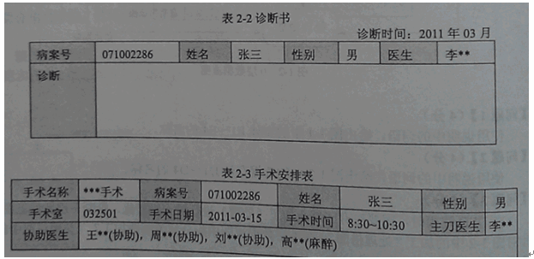
（3）护士分为两类：病床护士和手术室护士。每个病床护士负责护理一个病区内的所有病人，每个病区由多名护士负责护理。手术室护士负责手术室的护理工作。每个手术室护士负责多个手术室，每个手术室由多名护士负责，每个护士在手术室中有不同的责任，并由系统记录其责任。
【概念模型设计】
根据需求阶段收集的信息，设计的实体联系图（不完整）如图2-1所示。
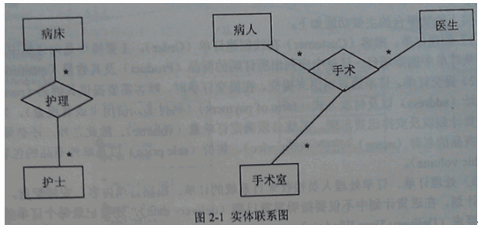
【逻辑结构设计】
根据概念模型设计阶段完成的实体联系图，得出如下关系模式（不完整）：
病床（病床号，病房，病房类型，所属病区）
护士（护士编号，姓名，类型，性别，级别）
病房护士（ （1） ）
手术室（手术室号，楼层，地点，类型）
手术室护士（ （2） ）
病人（ （3），姓名，性别，地址，身份证号，电话号码，入院时间）
医生（医生编号，姓名，性别，职称，所属科室）
诊断书（ （4），诊断，诊断时间）
手术安排（病案号，手术室号，手术时间，手术名称）
手术医生安排（ （5） ，医生责任）
【问题1】（6分）
补充图2-1中的联系和联系的类型。
【问题2】（5分）
根据图2-1，将逻辑结构设计阶段生成的关系模式中的空（1）～（5）补充完整，并用下划线指出主键。
【问题3】（4分）
如果系统还需要记录医生给病人的用药情况，即记录医生给病人所开处方中药品的名称、用量、价格、药品的生产厂家等信息。请根据该要求，对图2-1进行修改，画出补充后的实体、实体间联系和联系的类型。
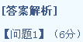
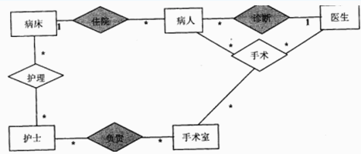
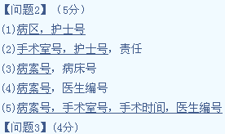
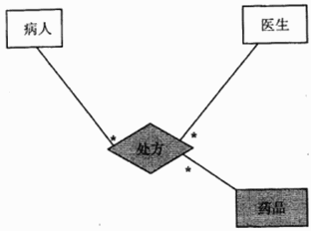

试题三（共15分）
阅读下列说明和图，回答问题1至问题3，将解答填入答题纸的对应栏内。
【说明】
某网上购物平台的主要功能如下：
（1）创建订单。顾客（ Customer）在线创建订单（Order），主要操作是向订单中添加项目、从订单中删除项目。订单中应列出所订购的商品（Product）及其数量（quantities）。
（2）提交订单。订单通过网络来提交。在提交订单时，顾客需要提供其姓名（name）、收货地址（address）、以及付款方式（form. of payment）（预付卡、信用卡或者现金）。为了制定送货计划以及安排送货车辆，系统必须确定订单量（volume）。除此之外，还必须记录每种商品的名称（Name）、造价（cost price）、售价（sale price）以及单件商品的包装体积（cubic volume）。
（3）处理订单。订单处理人员接收来自系统的订单；根据订单内容，安排配货，制定送货计划。在送货计划中不仅要指明发货日期（delivery date），还要记录每个订单的限时发送要求（Delivery Time Window）。
（4）派单。订单处理人员将己配好货的订单转交给派送人员。
（5）送货／收货。派送人员将货物送到顾客指定的收货地址。当顾客收货时，需要在运货单（delivery slip）上签收。签收后的运货单最终需交还给订单处理人员。
（6）收货确认。当订单处理人员收到签收过的运货单后，会和顾客进行一次再确认。
现采用面向对象方法开发上述系统，得到如图3-1所示的用例图和图3-2所示的类图。
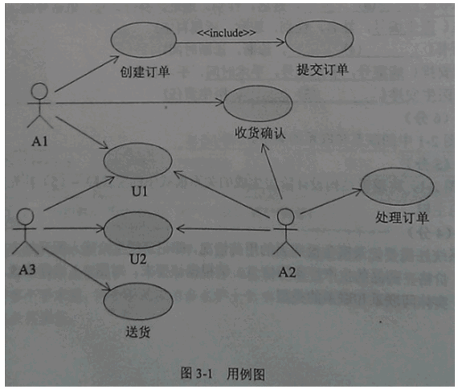
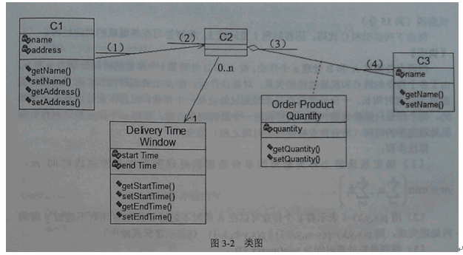
【问题1】 （5分）
根据说明中的描述，给出图3-1中A1～A3所对应的参与者名称和U1～U2处所对应的用例名称。
【问题2】（7分）
根据说明中的描述，给出图3-2中C1～C3所对应的类名以及（1）～（4）处所对应的多重度（类名使用说明中给出的英文词汇）。
【问题3】（3分）
根据说明中的描述，将类C2和C3的属性补充完整（属性名使用说明中给出的英文词汇）。
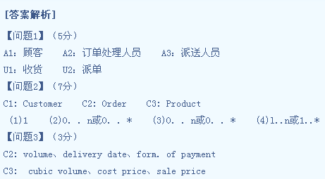
试题四（共15分）
阅读下列说明和C代码，回答问题1至问题3，将解答写在答题纸的对应栏内。
【说明】
用两台处理机A和B处理n个作业。设A和B处理第i个作业的时间分别为a_{i}和b_{i}。由于各个作业的特点和机器性能的关系，对某些作业，在A上处理时间长，而对某些作业在B上处理时间长。一台处理机在某个时刻只能处理一个作业，而且作业处理是不可中断的，每个作业只能被处理一次。现要找出一个最优调度方案，使得n个作业被这两台处理机处理完毕的时间（所有作业被处理的时间之和）最少。
算法步骤：
（1）确定候选解上界为R短的单台处理机处理所有作业的完成时间m，
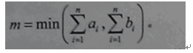
（2）用p（x,y,k）=1表示前k个作业可以在A用时不超过x且在B用时不超过y时间 内处理完成，则p（x,y,k）=p（x-a_{k},y,k-1）||p（x,y-b_{k},k-1）（||表示逻辑或操作）。
（3）得到最短处理时问为min（max（x，y））。
【C代码】
下面是该算法的C语言实现。
（1）常量和变量说明
n: 作业数
m: 候选解上界
a: 数组，长度为n，记录n个作业在A上的处理时间，下标从0开始
b: 数组，长度为n，记录n个作业在B上的处理时间，下标从0开始
k: 循环变量
p: 三维数组，长度为（m+1）*（m+1）*（n+1）
temp: 临时变量
max: 最短处理时间
（2）C代码
#include<stdio.h>
int n, m;
int a[60], b[60], p[100][100][60];
void read(){ /*输入n、a、b，求出m，代码略*/}
void schedule(){ /*求解过程*/
int x,y,k;
for（x=0；x<=m；x++）{
for(y=0；y<m；y++）{
（1）
for（k=1；k<n；k++）
p[x][y][k]=0；
}
}
for（k=1；k<n；k++）{
for（x=0；x<=m；x++）{
for（y=0；y<=m；y++）{
if（x - a[k-1]>=0） （2） ；
if（ （3） ）p[x][y][k]=(p[x][y][k] ||p[x][y-b[k-1]][k-1]);
}
}
}
}
void write(){ /*确定最优解并输出*/
int x，y，temp，max=m;
for（x=0；x<=m；x++）{
for（y=0;y<=m;y++）{
if( （4） ）{
temp=（5） ；
if（temp< max）max = temp;
}
}
}
printf("\n%d\n"，max）,
}
void main(){read();schedule();write();}
【问题1】 （9分）
根据以上说明和C代码，填充C代码中的空（1）～（5）。
【问题2】（2分）
根据以上C代码，算法的时间复杂度为（6）（用O符号表示）。
【问题3】（4分）
考虑6个作业的实例，各个作业在两台处理机上的处理时间如表4-1所示。该实例的最优解为（7），最优解的值（即最短处理时间）为（8）。最优解用（x₁,x₂,x₃,x₄,x₅,x₆）表示，其中若第i个作业在A上赴理，则x_{i}=l，否则x_{i}=2。如（1，1，1，1，2，2）表示作业1，2，3和4在A上处理，作业5和6在B上处理。
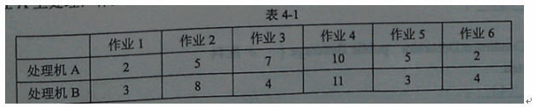
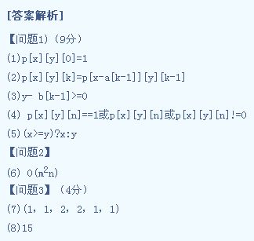

试题五
（共15分，在试题五和试题六中任选1题解答，如果两题都解答，则视试题五的解答有效。）
阅读下列说明和C++代码，将应填入（n）处的字句写在答题纸的对应栏内。
【说明】
某咖啡店当卖咖啡时，可以根据顾客的要求在其中加入各种配料，咖啡店会根据所加入的配料来计算费用。咖啡店所供应的咖啡及配料的种类和价格如下表所示。
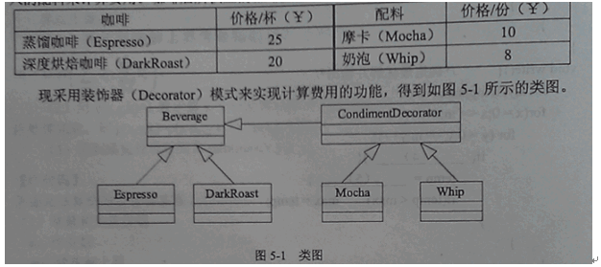
【C++代码】
#include <iostream>
#include <string>
using namespace std;
const int ESPRESSO_PRICE = 25;
const int DRAKROAST_PRICE = 20;
const int MOCHA_PRICE = 10;
const int WHIP_PRICE = 8;
class Beverage { //饮料
（1） ：string description;
public:
（2） (){ return description; }
（3） ;
};
class CondimentDecorator : public Beverage { //配料
protected:
（4） ;
};
class Espresso : public Beverage { /／蒸馏咖啡
public:
Espresso () {description="Espresso"; }
int cost（）{return ESPRESSO_PRICE; }
};
class DarkRoast : public Beverage { //深度烘焙咖啡
public:
DarkRoast(){ description = "DardRoast"; }
int cost(){ return DRAKROAST_PRICE; }
};
class Mocha : public CondimentDecorator { ／／摩卡
public:
Mocha（Beverage*beverage）{ this->beverage=beverage; }
string getDescription(){ return beverage->getDescription()+",Mocha"; }
int cost(){ return MOCHA_PRICE+beverage->cost(); }
};
class Whip :public CondimentDecorator { //奶泡
public:
Whip（Beverage*beverage） { this->beverage=beverage; }
string getDescription() {return beverage->getDescription()+",Whip"; }
int cost() { return WHIP_PRICE+beverage->cost(); }
};
int main() {
Beverage* beverage = new DarkRoast();
beverage=new Mocha( （5） ）;
beverage=new Whip（ （6） ）;
cout<<beverage->getDescription()<<"￥"<<beverage->cost() endl;
return 0;
}
编译运行上述程序，其输出结果为：
DarkRoast, Mocha, Whip ￥38
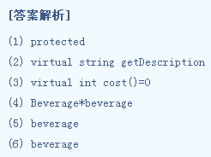
试题六（共15分）
阅读下列说明和Java代码，将应填入（n）处的字句写在答题纸的对应栏内。
【说明】
某咖啡店当卖咖啡时，可以根据顾客的要求在其中加入各种配料，咖啡店会根据所加入的配料来计算费用。咖啡店所供应的咖啡及配料的种类和价格如下表所示。
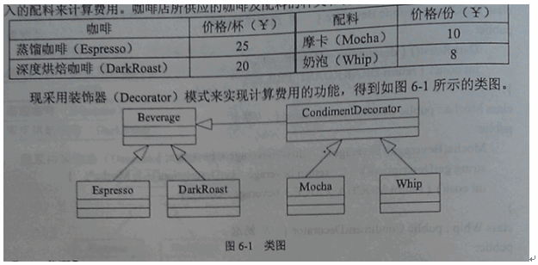
【Java代码】
import java.util.*；
（1） class Beverage { //饮料
String description = "Unknown Beverage";
public （2） （）{return description;}
public （3） ;
}
abstract class CondimentDecorator extends Beverage { //配料
（4） ;
}
class Espresso extends Beverage { //蒸馏咖啡
private final int ESPRESSO_PRICE = 25;
public Espresso() { description="Espresso"; }
public int cost() { return ESPRESSO_PRICE; }
}
class DarkRoast extends Beverage { //深度烘焙咖啡
private finalint DARKROAST_PRICE = 20;
public DarkRoast() { description = "DarkRoast"; }
public int cost（）{ rcturn DARKROAST PRICE; }
}
class Mocha extends CondimentDecorator { //摩卡
private final int MOCHA_PRICE = 10;
public Mocha（Beverage beverage） {
this.beverage = beverage;
}
public String getDescription（） {
return beverage.getDescription0 + ", Mocha";
}
public int cost() {
return MOCHA_PRICE + beverage.cost();
}
}
class Whip extends CondimentDecorator { //奶泡
private finalint WHIP_PRICE = 8;
public Whip（Beverage beverage） { this.beverage = beverage; }
public String getDescription（） {
return beverage.getDescription（）+", Whip";
}
public int cost() { return WHIP_PRICE + beverage.cost(); }
}
public class Coffee {
public static void main（String args[]） {
Beverage beverage = new DarkRoast();
beverage=new Mocha（ 5 ）;
beverage=new Whip （ 6 ）;
System.out.println（beverage.getDescription() +"￥" +beverage.cost()）;
}
}
编译运行上述程序，其输出结果为：
DarkRoast, Mocha, Whip ￥38
